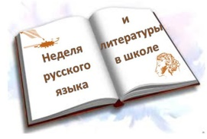

В соответствии с планом работы школы, работы МО учителей гуманитарного цикла на 2020-2021 уч. год с 18 по 26 января в школе-интернате проводилась предметная Неделя по русскому языку и литературе «О великий, могучий…». Неделя русского языка и литературы проходила под лозунгом: «Выучи русский язык, и ты откроешь перед собой весь мир!»
Девизом предметной недели русского языка и литературы стали слова Н.В. Гоголя:

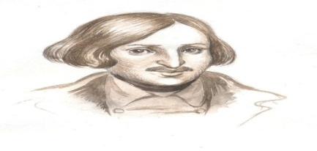 | Перед Вами громада – русский язык. Наслажденье глубокое зовет Вас, наслажденье погрузиться во всю неизмеримость его и уловить чудные законы его…
Цели предметной недели:
- Привитие интереса к предметам русский язык и литература;
- Формирование познавательной активности и творческих способностей учащихся;
- Активизация самостоятельной деятельности учащихся по отбору, анализу и обобщению изученного материала;
- Развитие коммуникативных навыков между учениками разных возрастов;
- Формирование познавательного интереса к русскому языку, воспитание бережного отношения к слову, любви к русской литературе.

Предметная Неделя русского языка и литературы призвана решить следующие задачи:
1.Создание условий максимально благоприятствующих получению качественного образования каждым учеником в зависимости от его индивидуальных способностей, наклонностей.
2. Повышение интереса учащихся к учебной деятельности, к познанию действительности и самого себя, а также выработке самодисциплины и самоорганизации.
Применяемые технологии:
- Технологии ИКТ;
- Интерактивные технологии (командная работа, КВН, викторина, групповая, парная, проблемное обучение).
В предметной неделе были задействованы учащиеся с 5 по 9 классы. План недели и подборка материала составлялись с учетом возможностей учащихся разных возрастных групп. Содержание предметной Недели отвечало таким требованиям, как коммуникативная направленность, информативность и доступность. Все уроки и внеклассные мероприятия проводились согласно графику.

Дата | Тема мероприятия | Класс | Учитель
18.01 | 1-й день. Открытие Недели русского языка и литературы. Выпуск стенгазеты. Выставка стенгазет. Оценивание. | 5-9 | Учителя русского языка, классные руководители
19.01 | 2-й день. Открытый урок по русскому языку: «Космическое путешествие на планету «ИМЯ СУЩЕСТВИТЕЛЬНОЕ» | 6 | Магомедова П.Д.
20.01 | 3-й день. Открытый урок по русскому языку: «Односоставные предложения». | 8 | Исмаилова Р.Т.
21.01 | 4-й день. Тотальный диктант «Образование ДАССР», посвященный празднованию 100-летия со дня образования ДАССР. | 5-9 | Учителя русского языка
21.01 | 4-й день. Открытый урок по литературе «Писателем ты можешь и не быть, но литературу знать обязан». | 6 | Исмаилова Р.Т.
22.01 | 5-й день. Открытый урок по литературе «Рассказ Л.Н.Толстого «Кавказский пленник» как протест против национальной вражды». | 5 | Магомедова П.Д.
22.01 | 5-й день. «Своя игра» по литературе в 8 классе «По следам прочитанных произведений». | 8
23.01 | 6-й день. Открытый урок по русскому языку «Подготовка к ОГЭ. Отработка навыков выполнения тестовых заданий». | 9 | Магомедова П.Д.
26.01 | 7-й день. Литературный вечер, посвященный 125-летию со дня рождения С.Есенина «Я сердцем никогда не лгу». | 5,9 | Магомедова П.Д.
 | Закрытие Недели русского языка. (Подведение итогов) | 5-9 | Учителя русского языка
Согласно ранее утвержденному плану проводились следующие мероприятия и уроки:
1.Открытие Недели русского языка и литературы/ 20.01.20 г.
Ученики 5-9 классов были ознакомлены с планом проведения Недели.
1.1.Выпуск стенгазет / 18.01.21 г.

В данном конкурсе приняли участие учащиеся 5-9 классов. По результатам конкурса 1 место заняли – 5,8,9 классы; 2 место – 6 класс; 3 место –7 класс.

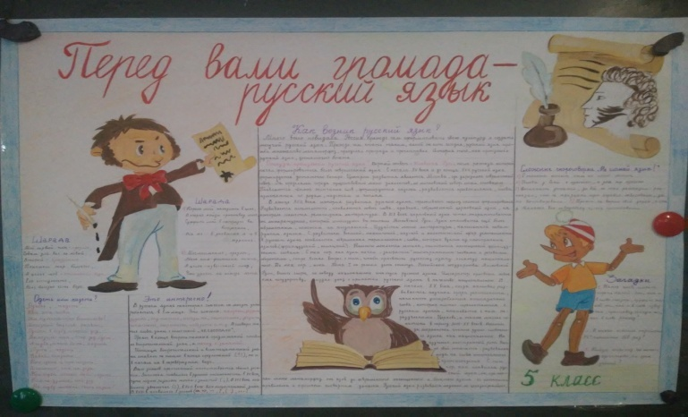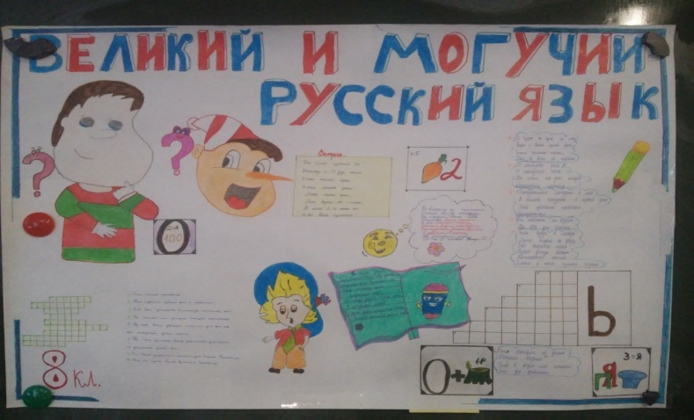
5 класс – 1 место 8 класс – 1 мест
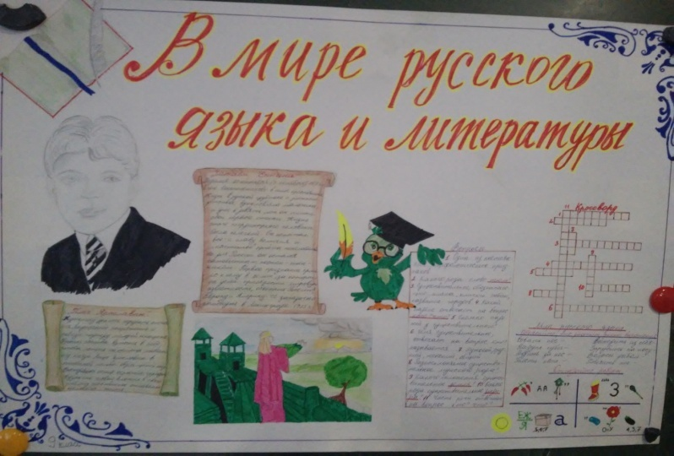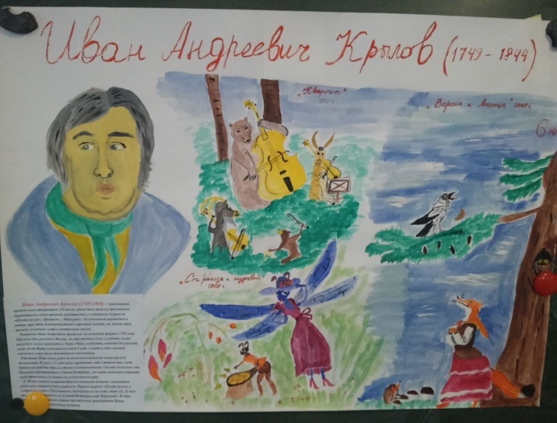
9 класс – 1 место 6 класс – 2 место
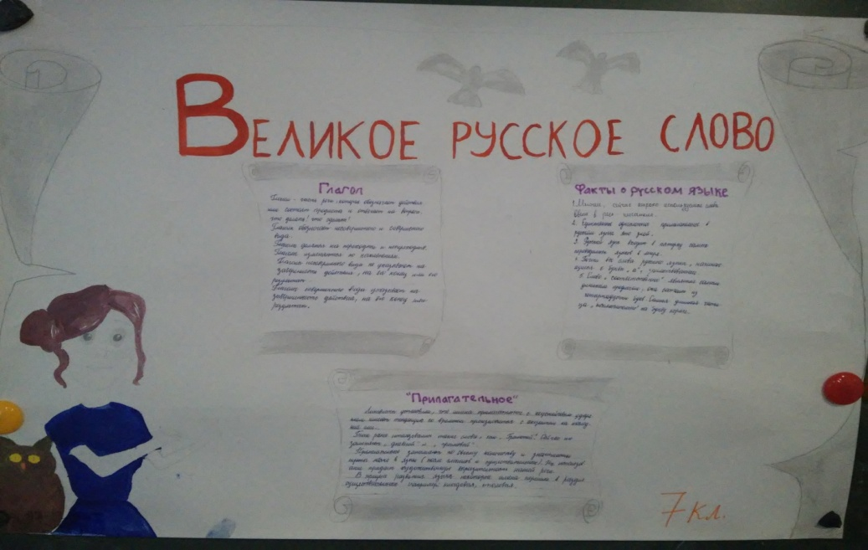
7 класс – 3 место

2)Открытый урок по русскому языку в 6 классе / 19.01.21 г.
Тема: Космическое путешествие на планету «ИМЯ СУЩЕСТВИТЕЛЬНОЕ»
Учитель: Магомедова П.Д.
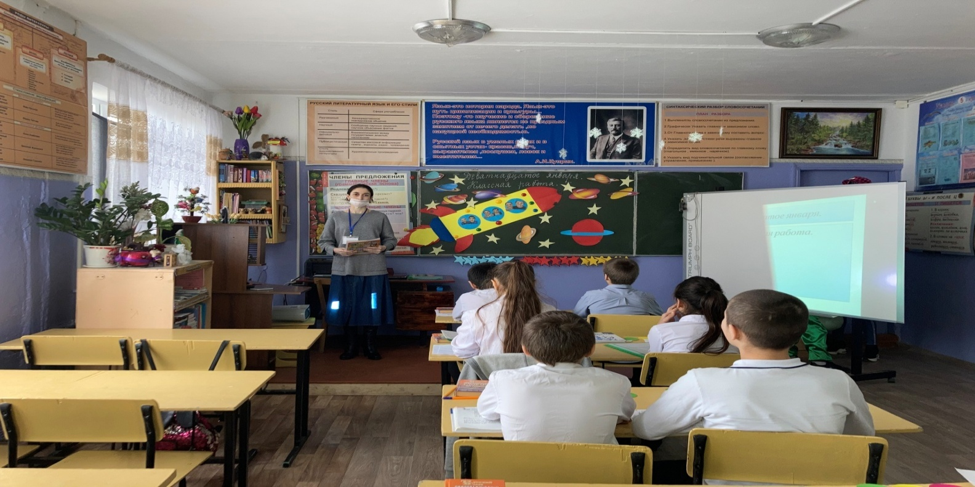

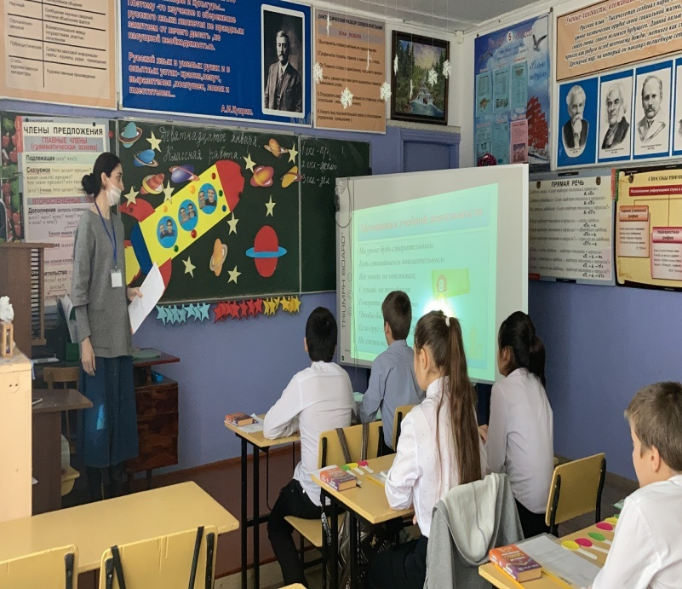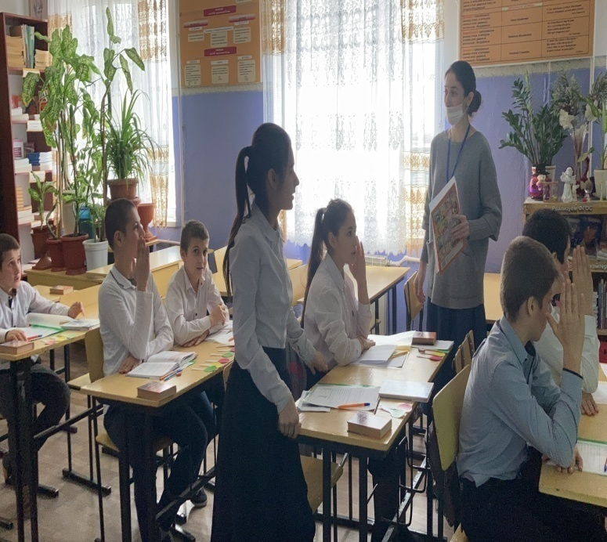

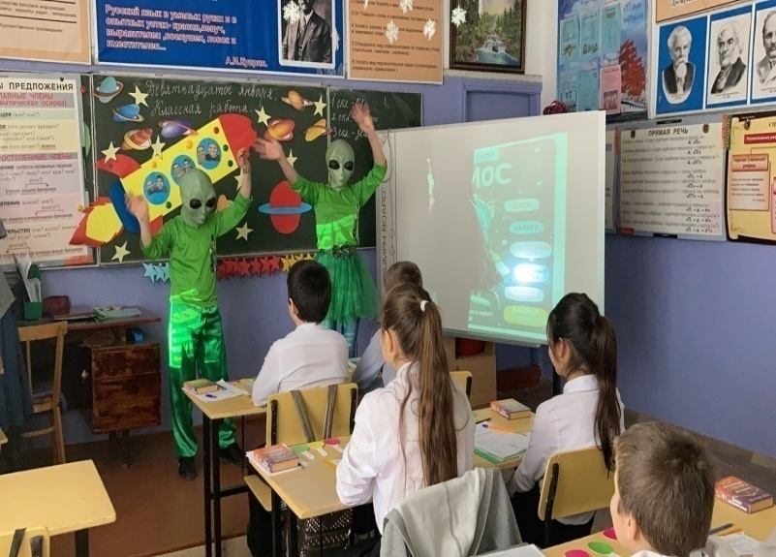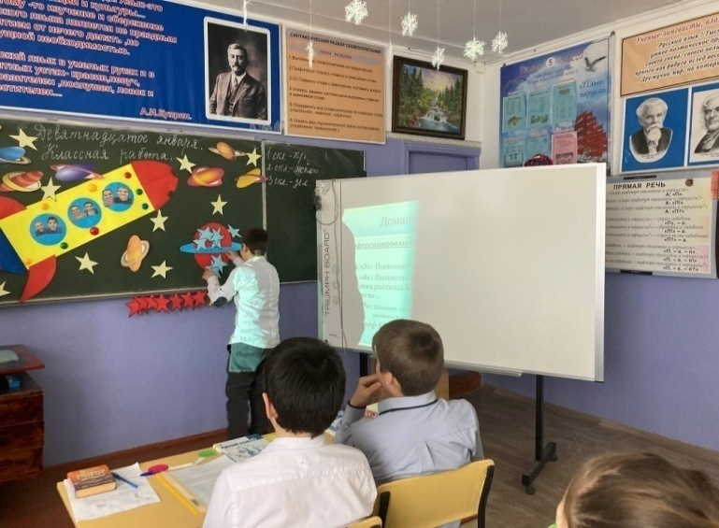

3)Открытый урок по русскому языку в 8 классе / 20.01.21 г.
Тема: Односоставные предложения. Урок-обобщение.
Учитель: Исмаилова Р.Т.
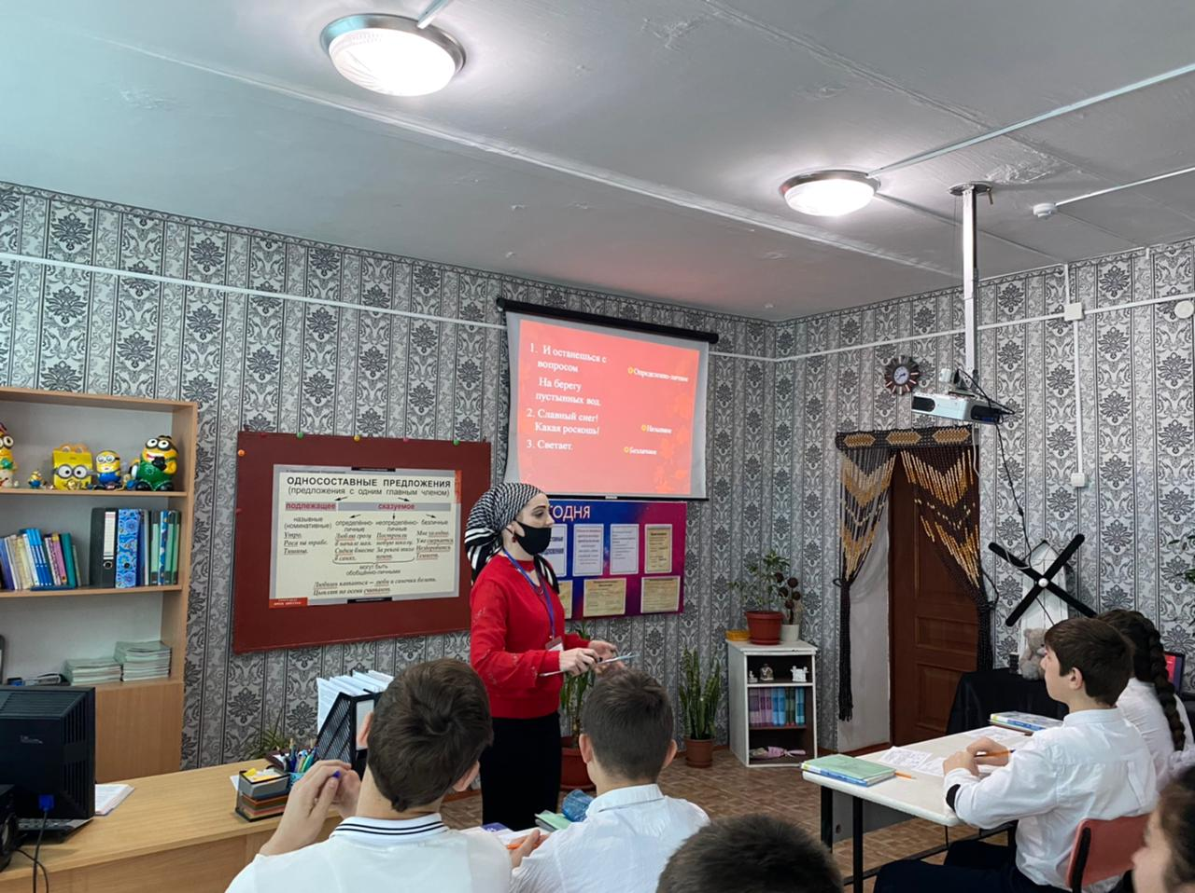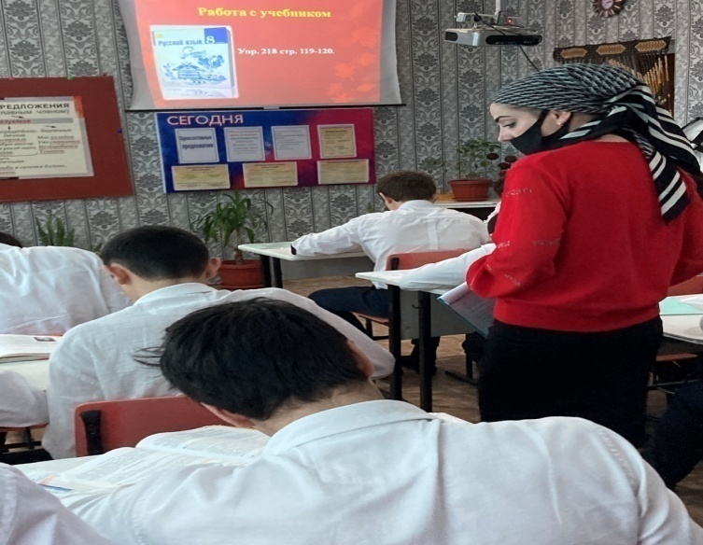
4)Открытый урок по литературе в 6 классе / 21.01.21 г.
Тема: Писателем ты можешь и не быть, но литературу знать обязан.
Учитель: Ахмедова П.М.
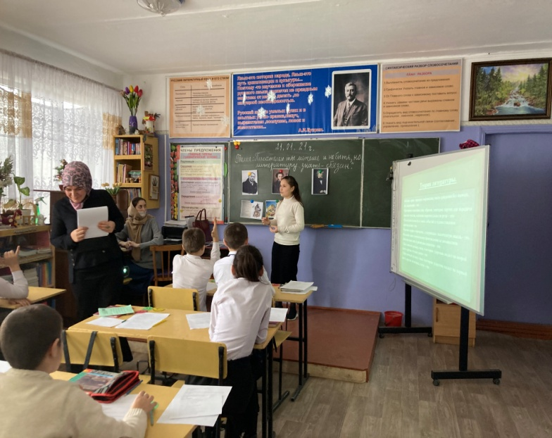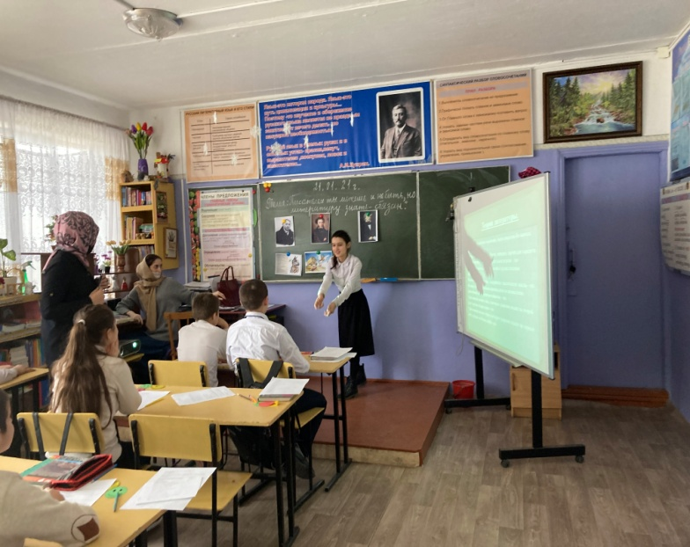

5)Тотальный диктант «Образование ДАССР», посвященный празднованию 100-летия со дня образования ДАССР./ 21.01.21 г.
Тексты диктантов посвящены истории образования и развития ДАССР, национальной культуре, родным языкам. Приняли участие в тотальном диктанте учащиеся 5-9 классов. Работы были проверены и оценены. Лучшие результаты показали следующие ученики:
- Махмудова Аминат (5 кл.)
- Рабаданов Абубакар (5 кл.)
- Джанаралиев Эртин (6 кл.)
- Алиева Патимат (8 кл.)
- Ибрагимов Нугай (9 кл.)
Данным ученикам были вручены грамоты за хорошие результаты.
Результаты проведения тотального диктанта «Образование ДАССР»
№ | Класс | Всего в классе | Писали | Написали на: |  |  |  | Успев-ть | Качество  знаний | Сред. балл
 |  |  |  | «5» | «4» | «3» | «2»
1 | 5 | 18 уч. | 16 уч. | 1 | 3 | 9 | 3 | 81,2 % | 25 % | 2,7
2 | 6 | 7 уч. | 7 уч. | 0 | 1 | 4 | 2 | 71,4 % | 14,2 % | 2,8
3 | 7 | 9 уч. | 6 уч. | 0 | 1 | 3 | 2 | 66,6 | 16,6 | 2,8
4 | 9 | 13 уч. | 10 уч. | 0 | 1 | 6 | 3 | 70 % | 10 | 2,8

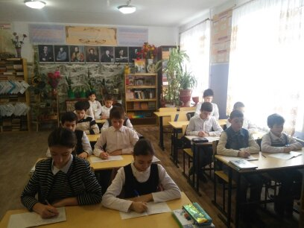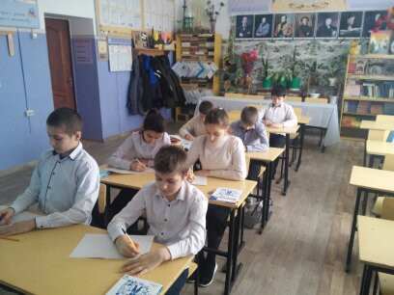
5 класс 6 класс

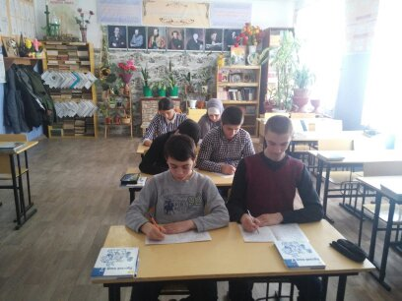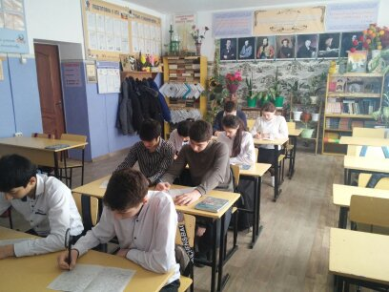

7 класс 9 класс
6)Открытый урок по литературе в 5 классе / 22.01.21 г.
Тема: Рассказ Л.Н.Толстого «Кавказский пленник» как протест против национальной вражды.
Учитель: Магомедова П.Д.
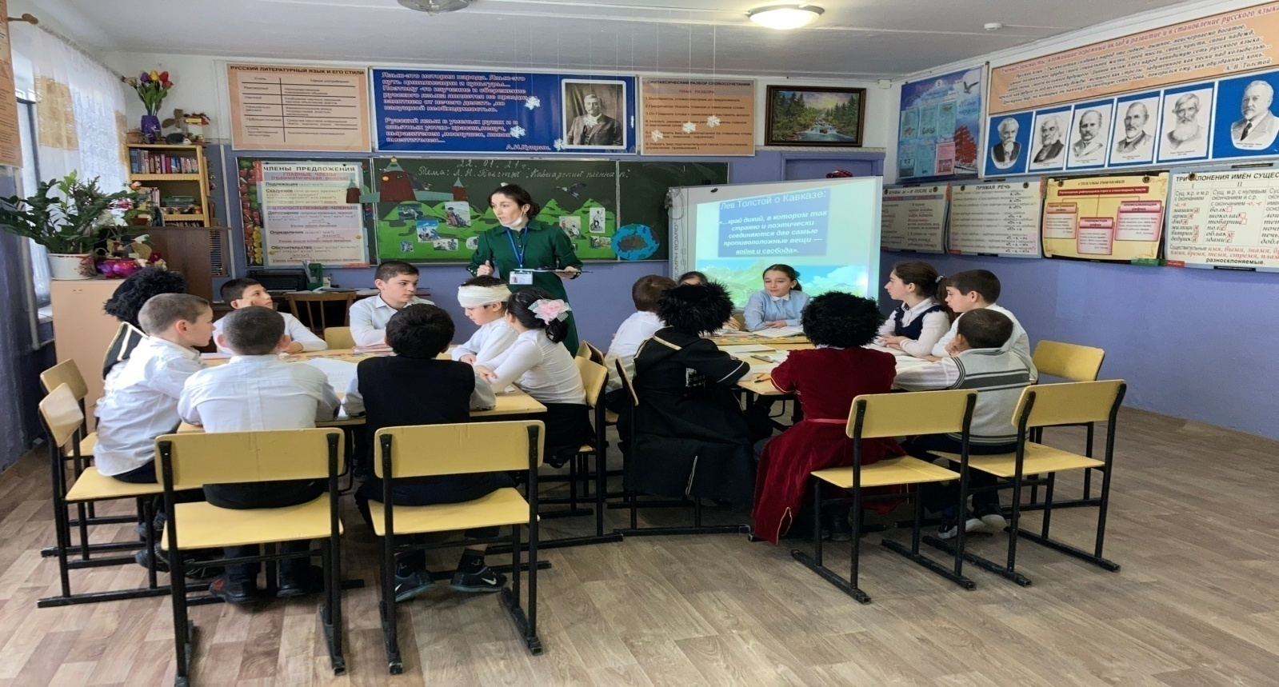
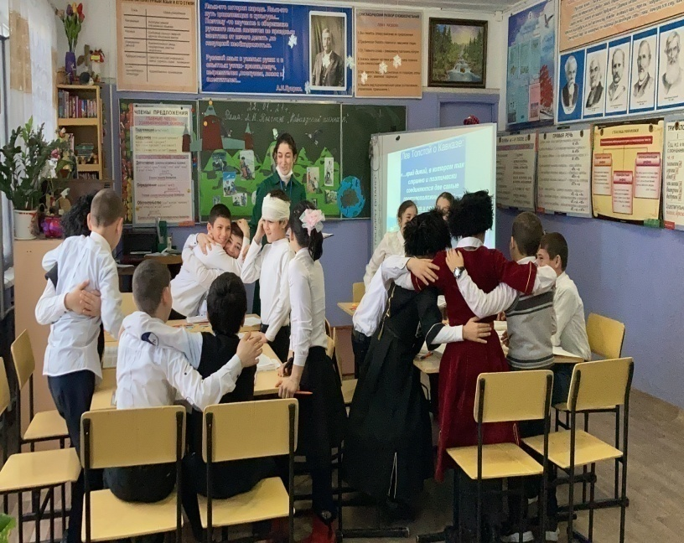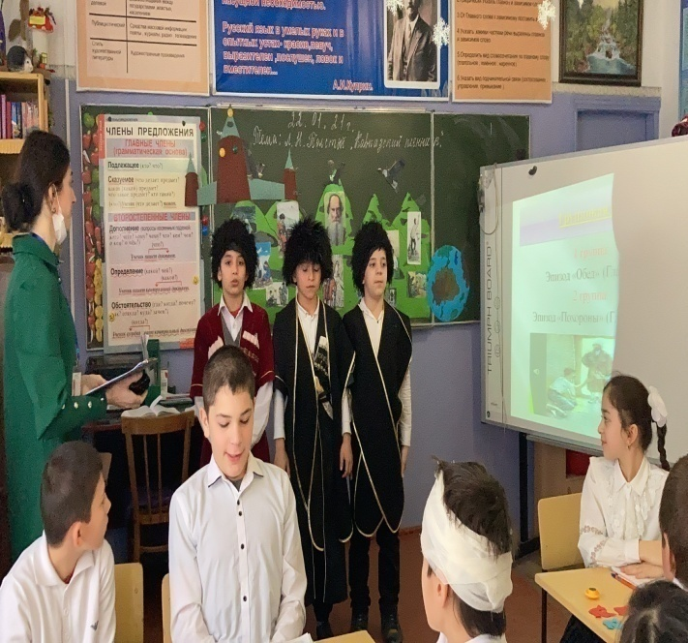
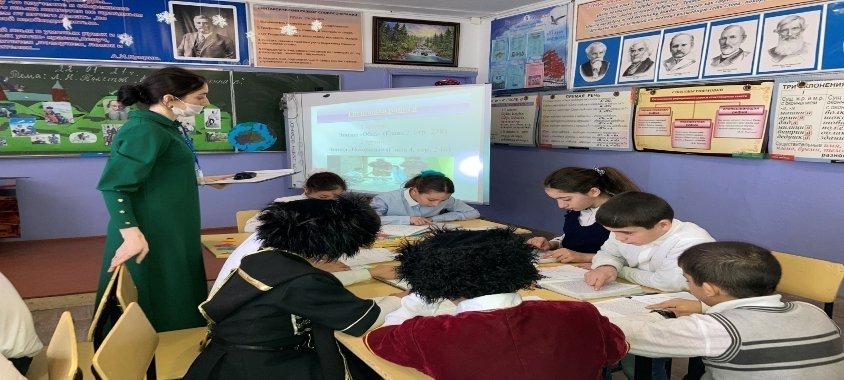
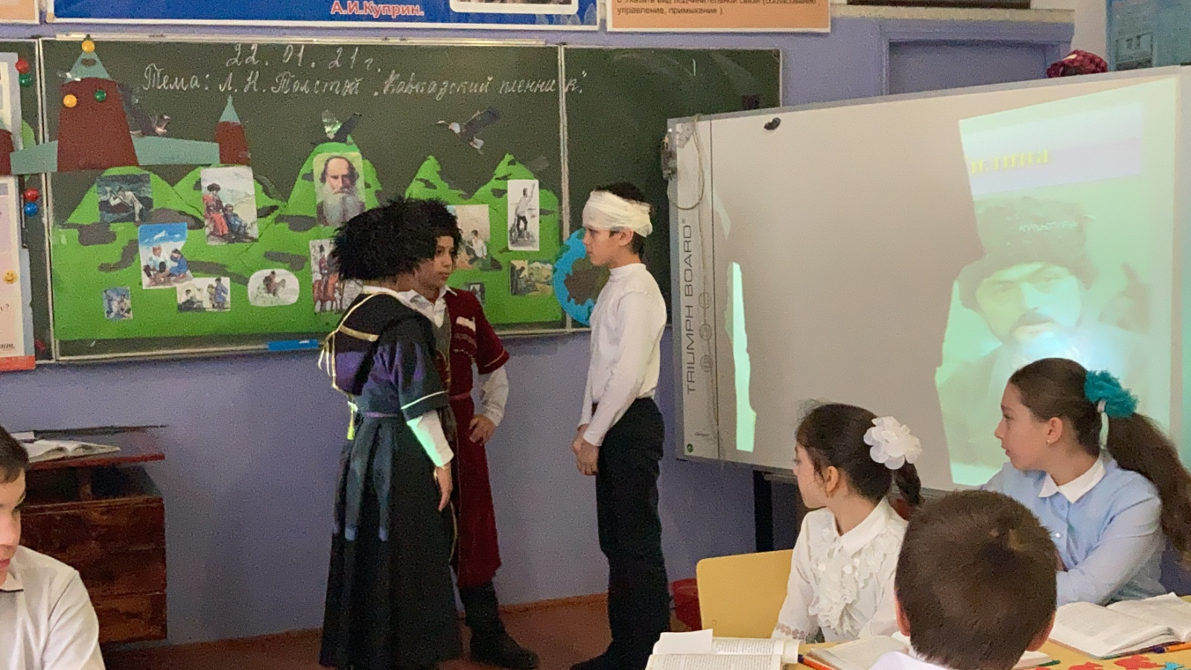
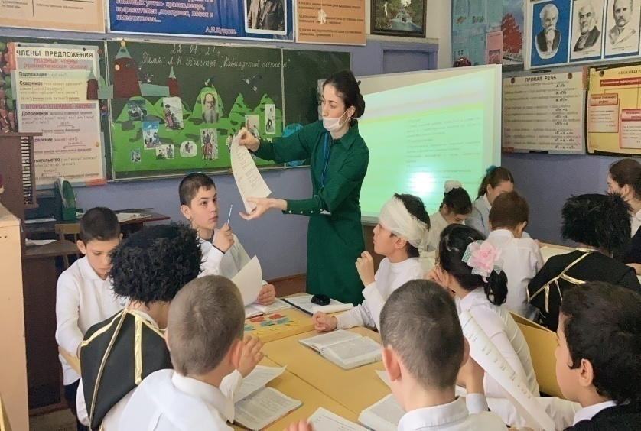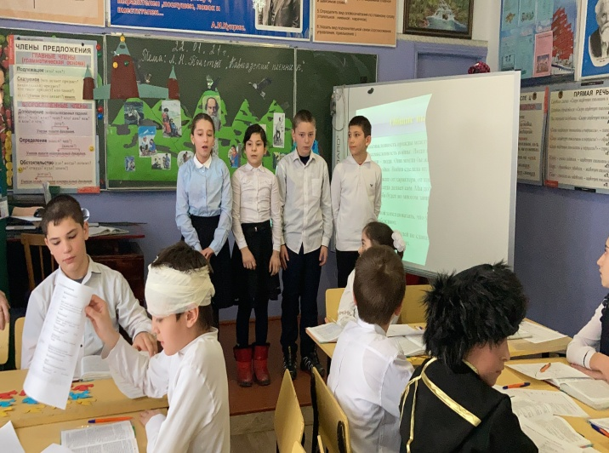
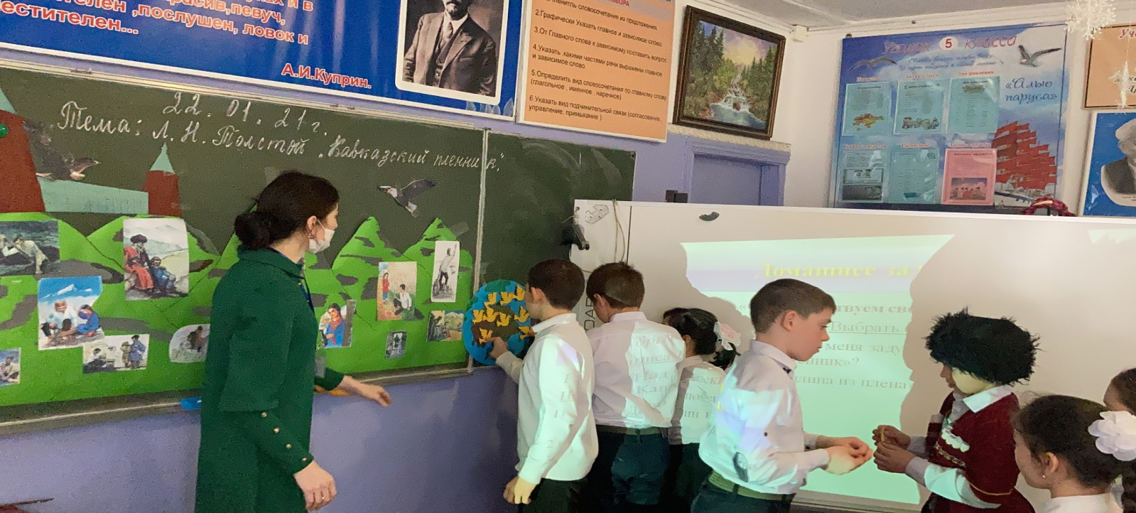
7)Открытый урок по литературе в 8 классе / 22.01.21 г.
Тема: Своя игра» по литературе в 8 классе «По следам прочитанных произведений.
Учитель: Исмаилова Р.Т.
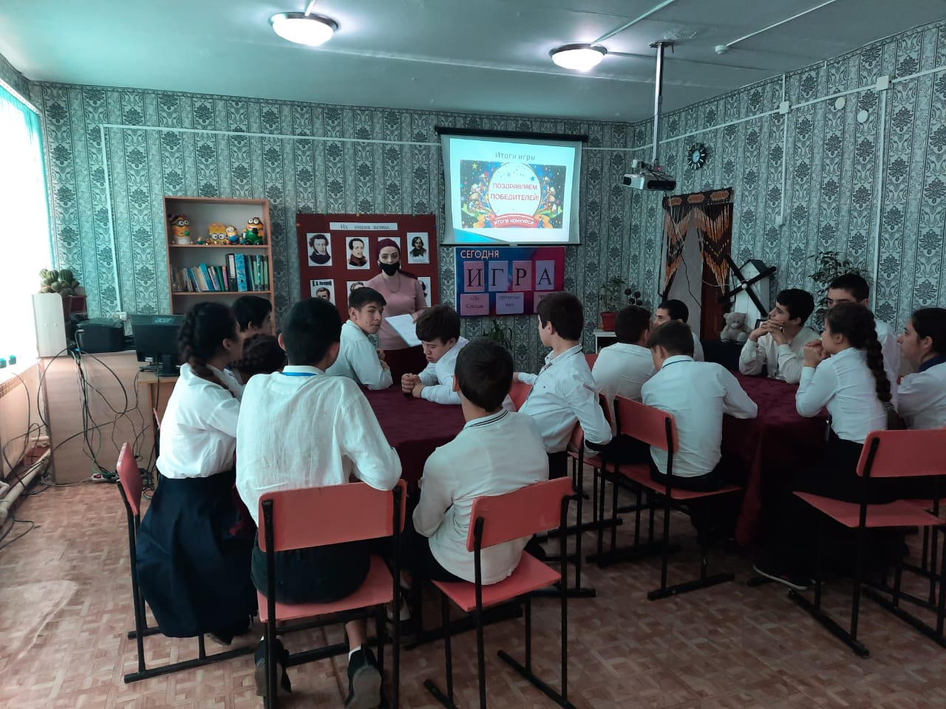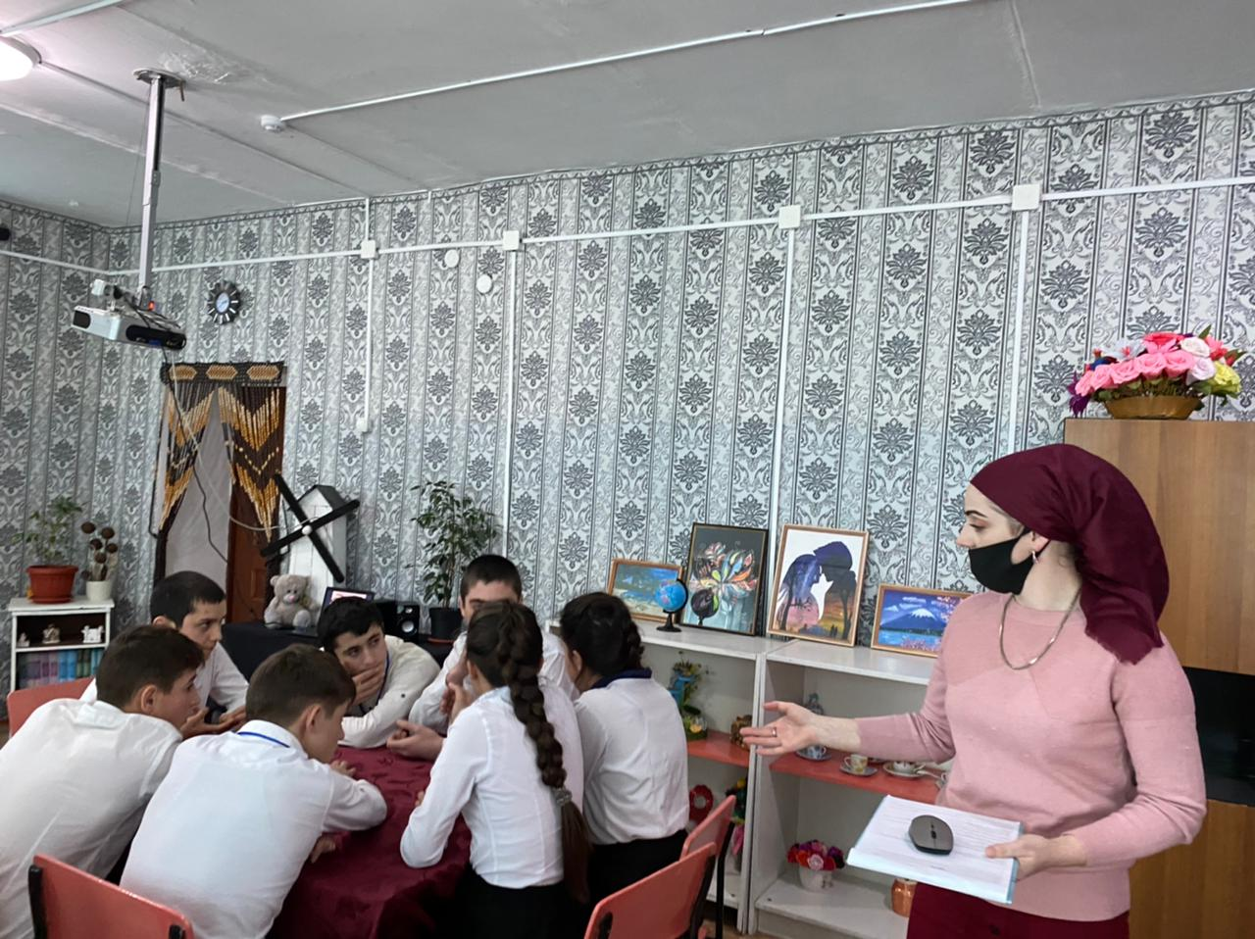
8)Открытый урок по русскому языку в 9 классе / 23.01.21 г.
Тема: Подготовка к ОГЭ. Отработка навыков выполнения тестовых заданий.
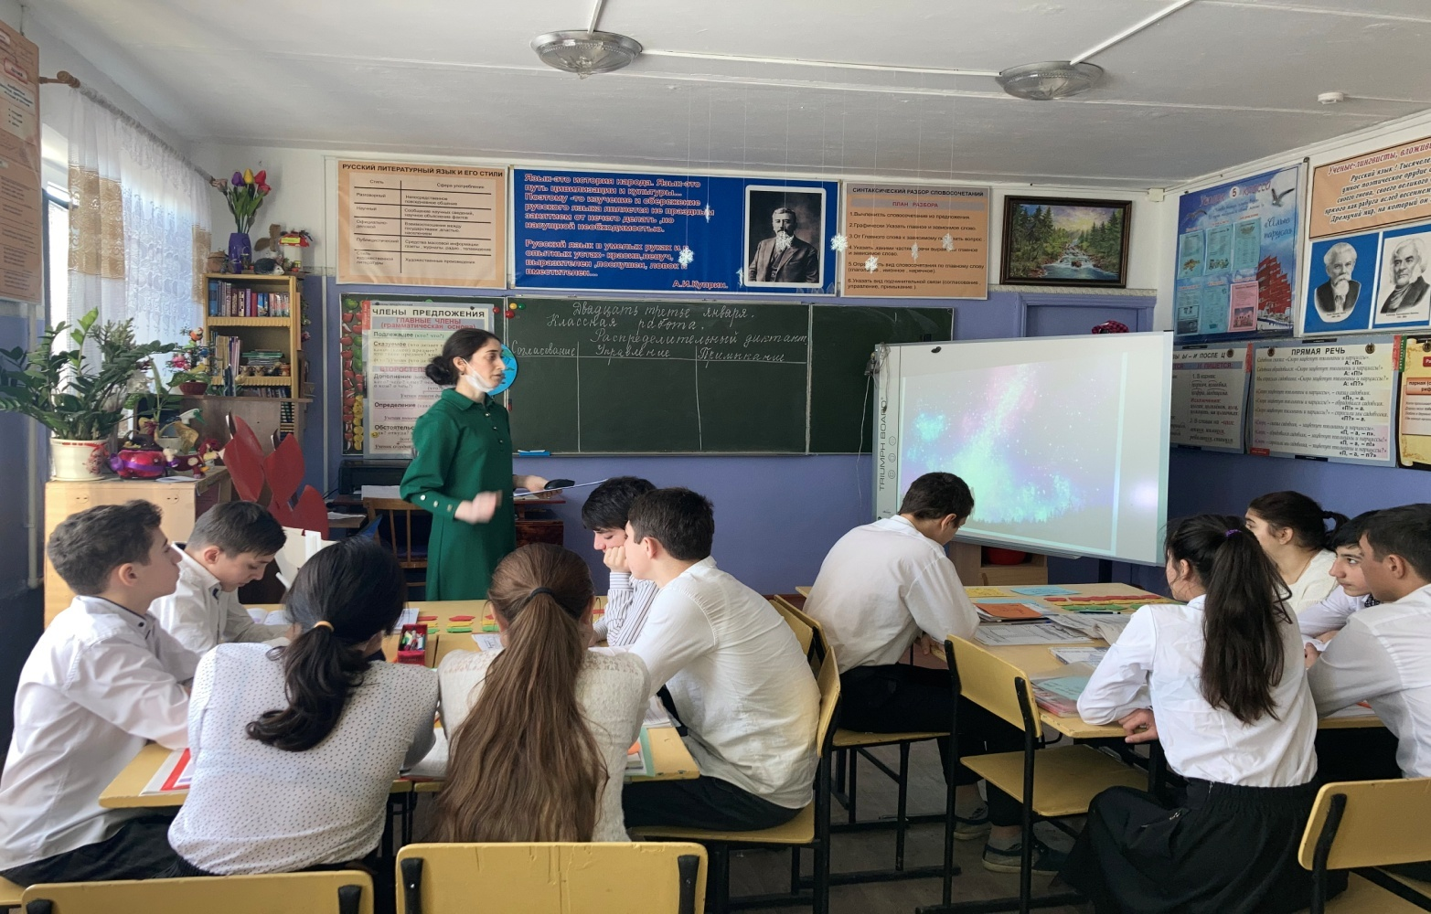
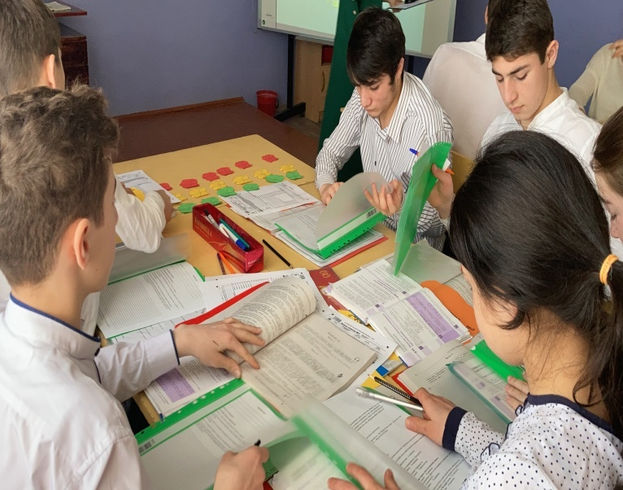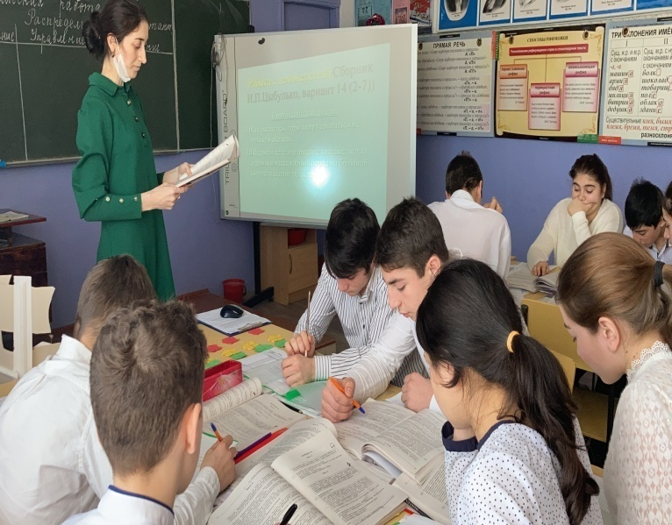
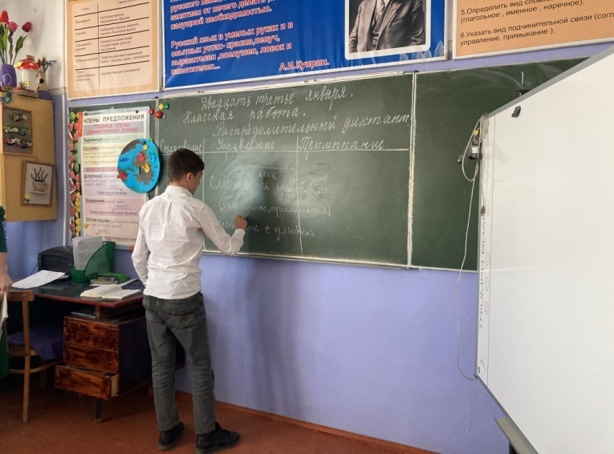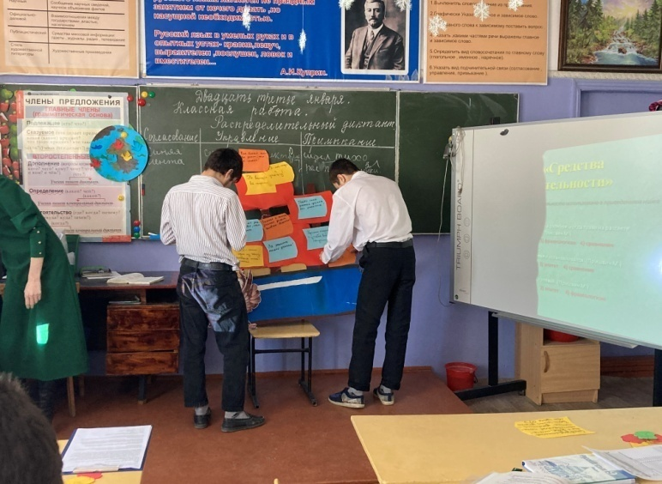
9)Открытый урок по литературе в 9 классе / 26.01.21 г.
Тема: Поэтический вечер, посвященный творчеству С.А.Есенина «Я сердцем никогда не лгу…»
Учитель: Магомедова П.Д.
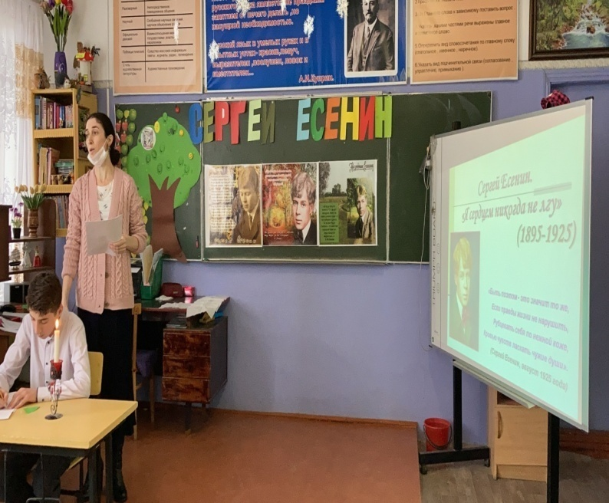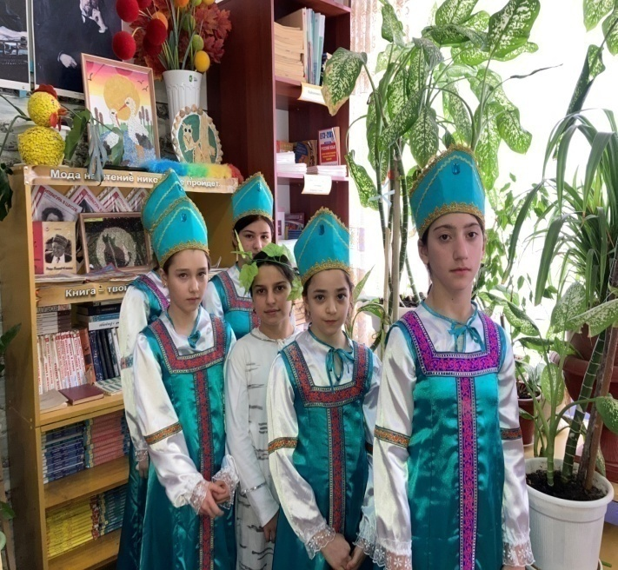
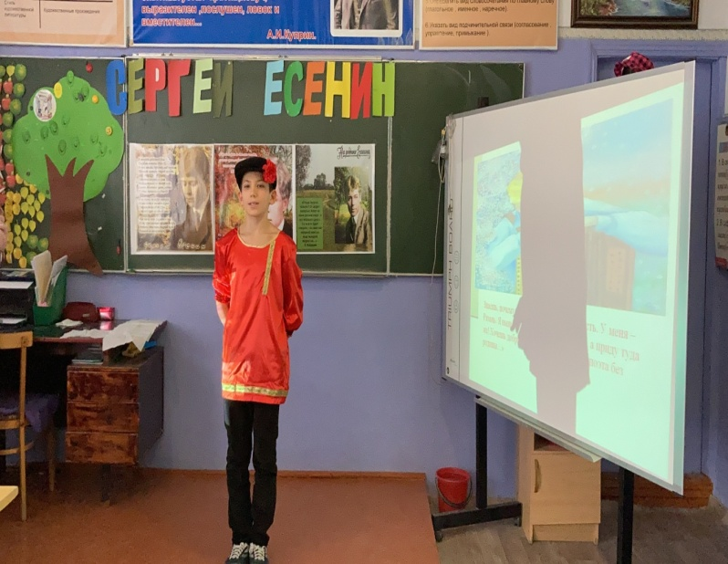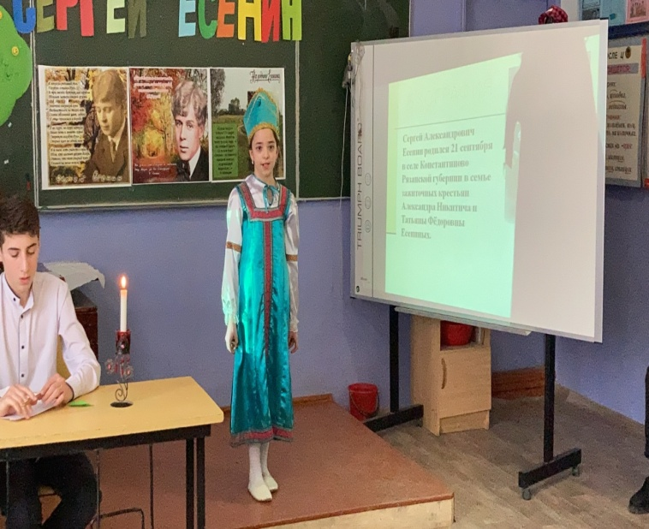
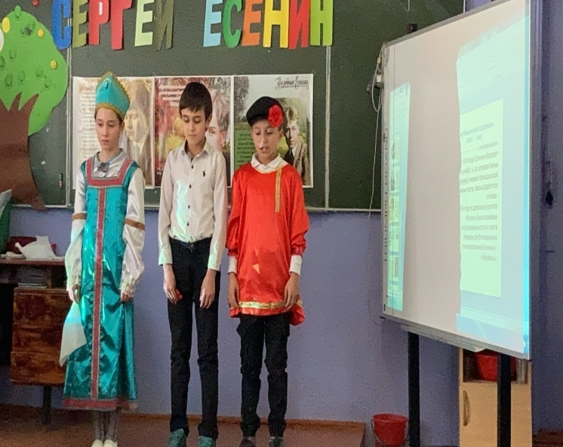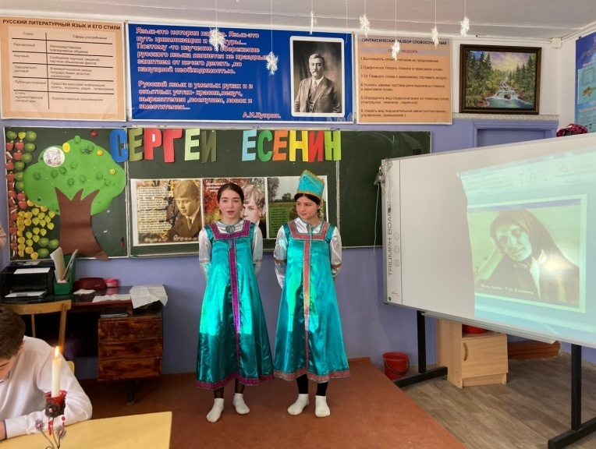
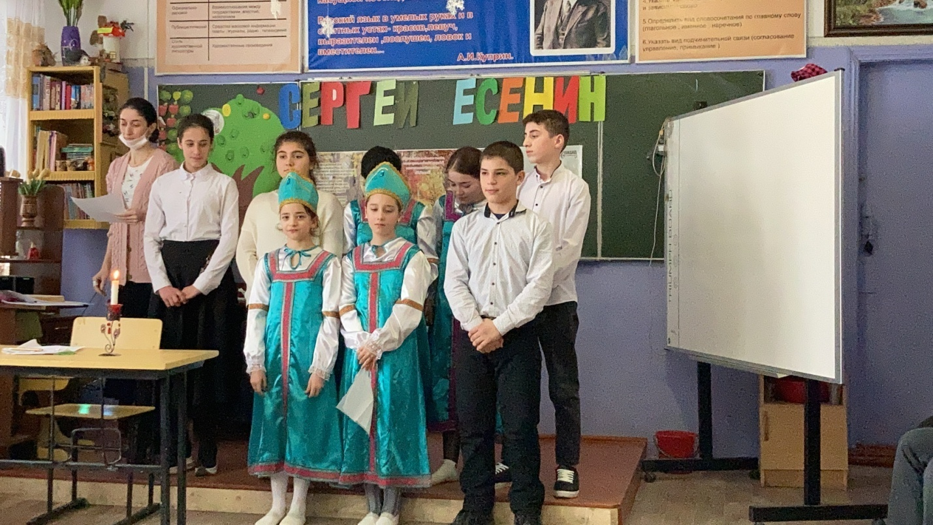

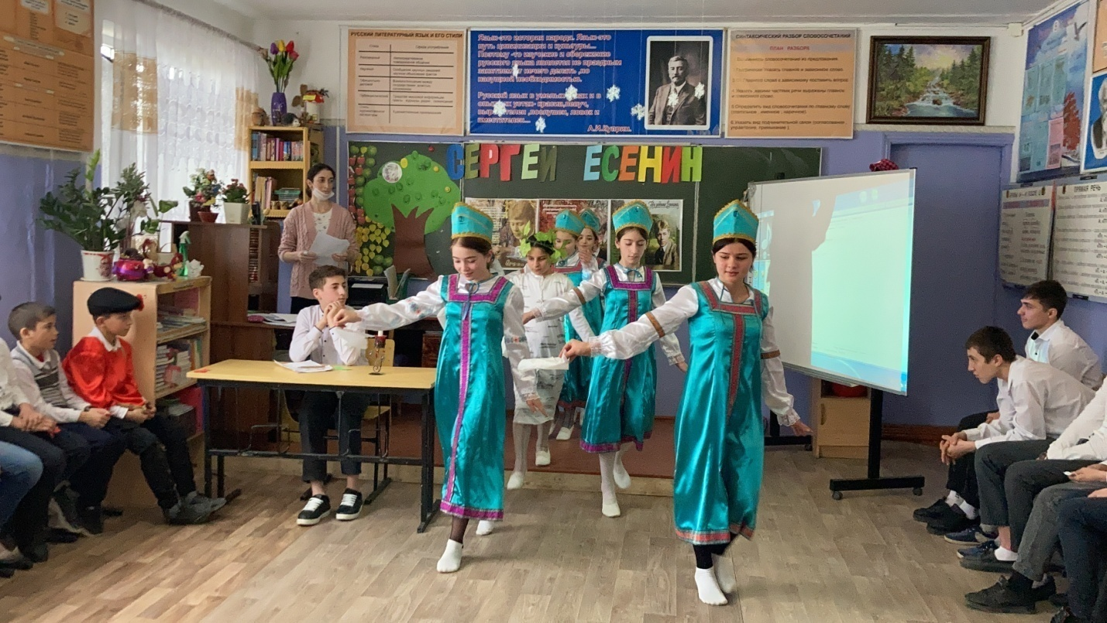
Общие выводы предметной Недели русского языка и литературы

Предметная Неделя пробудила интерес к русскому языку и литературе и оказала позитивное воздействие на учащихся. В предметной Неделе предусматривалось использование современных образовательных технологий: игровой деятельности, информационно – компьютерной. При проведении учитывались возрастные особенности школьников, их интересы и пожелания, индивидуальные склонности и способности. Программа недели отражала различные формы, приемы и методы учебной деятельности. Удачно сочетались коллективные, парные,групповые и индивидуальные формы работ. Для активизации мыслительной деятельности учащихся использовались наглядные пособия, игры, конкурсы, занимательные уроки с применением ИКТ. Предметная неделя позволила учащимся раскрыть свой творческий потенциал.
Неделя русского языка и литературы прошла организованно, в атмосфере творчества и содружества. План проведения предметной Недели выполнен полностью. Удалось достичь поставленных целей. Были задействованы 5,6,8,9 классы в предметной Неделе. По результатам предметной Недели был подведен итог работы в целом. На всех открытых уроках и мероприятиях была создана атмосфера сотрудничества, совместного поиска ответов на вопросы. Ребята с удовольствием работали в течение предметной недели. Выбор материала для каждого урока и мероприятия определялся возможностями учащихся. Самыми активными учащимися во время проведения предметной Недели оказались: Гамидов М. (5 кл.), Махмудова А.(5 кл.), Магомедгазиева З.(5 кл.), Магомедов М.(5 кл.), Рабаданов А. (5 кл.), Дадаев Э. (6 кл.), Алиева П. (8 кл.), Курамагомедова П. (8 кл.), Шахваледова А. (8 кл.), Муртазалиев Г. (8 кл.), Абдулаева С. (8 кл.), Ибрагимов Н. (9 кл.), Занкарханова М. (9 кл.), Алимамедова Э. (9 кл.)

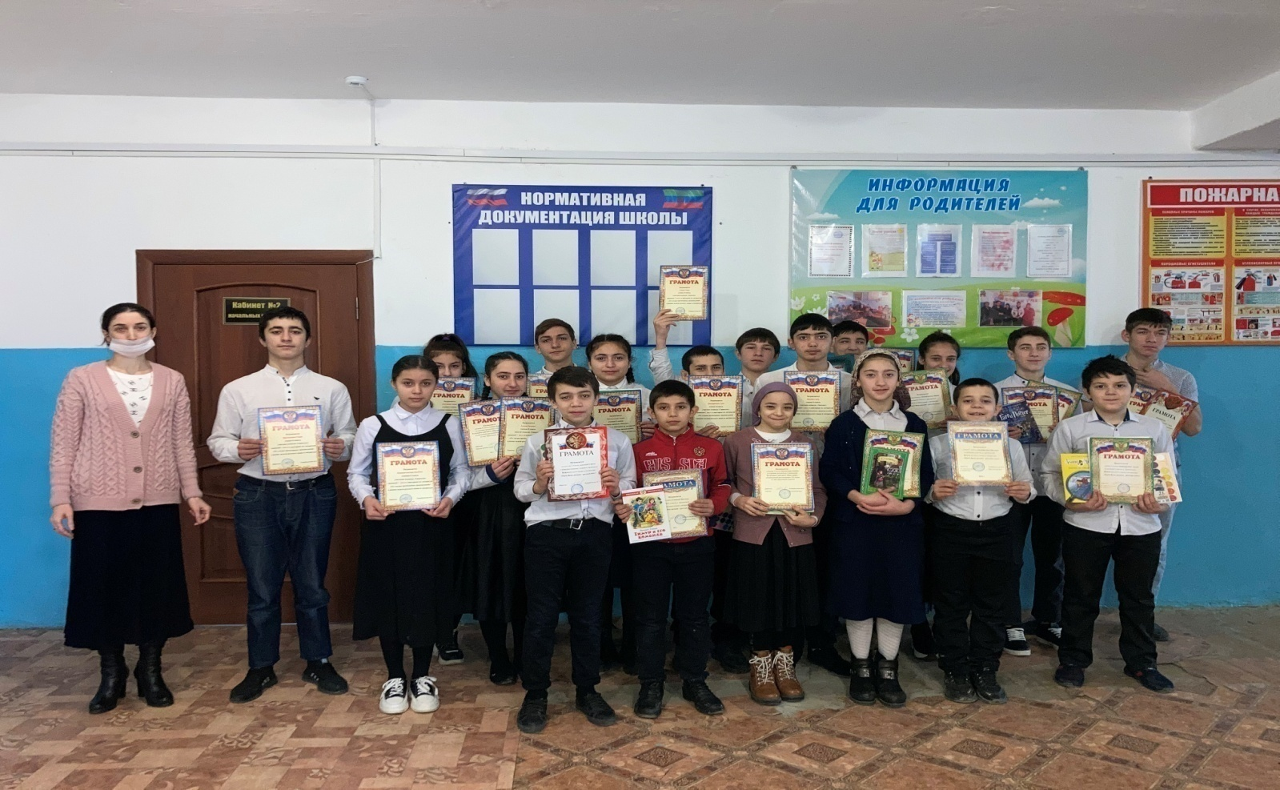
Особый интерес у учащихся вызвали необычные формы уроков (урок-путешествие, урок-КВН, викторина, написание тотального диктанта, выставки творческих работ (стенгазет), литературный вечер). Таким образом, можно отметить, что ученики удовлетворены всеми мероприятиями, проведенными в предметной Неделе. Процесс подготовки, внеклассные мероприятия, открытые уроки внесли праздничное настроение в жизнь учащихся.



Подведение итогов:

По результатам проведения предметной Недели русского языка и литературы можно сделать следующие выводы:
- Продолжить традиционное проведение предметной Недели с целью повышения качества образовательного процесса, а также развитие творческих способностей учеников.
- Функция предметной Недели велика: она убедила в том, что способна формировать устойчивый интерес к учению и оказывает эмоциональное воздействие, развивает творческую активность, а творчество, в свою очередь, приводит к раскрепощению личности, умение ориентироваться в обществе и найти свое место в жизни, быть нужным и полезным людям.
- Предметная Неделя повысила заинтересованность в обучении даже слабоуспевающих учеников.
- Все запланированные мероприятия были организованы на должном уровне и проведены в запланированные сроки.
- Все учителя знают и широко применяют на практике современные педагогические технологии.
- Учащиеся показали средний уровень владения учебным материалом, высокую активность и заинтересованность.
- Все выбранные методы и формы были уместны и продуктивны.

Итогом предметной недели стали:
- Методические материалы (фотоматериалы, компьютерные презентации, разработки уроков, сценарии внеурочных мероприятий).
- Обобщение коллективного опыта.

